VENDIM
Nr. 5, datë 9.2.2015

PËR SHPËRNDARJEN E FONDIT PËR SHTYLLËN E PARË (INFRASTRUKTURA VENDORE DHE RAJONALE), THIRRJA
E PARË
(Ndryshuar me vendimin nr. 39, datë 16.10.2015)
(i përditësuar)
Në mbështetje të nenit 100 të Kushtetutës dhe të nenit 15 e të aneksit 3, të ligjit nr. 160, datë 27.11.2014, “Për buxhetin e vitit 2015”, Komiteti për Zhvillimin e Rajoneve

VENDOSI:

1. Shpërndarjen e fondeve për disa projekte të infrastrukturës vendore, për thirrjen e parë, pjesë e Fondit për Zhvillimin e Rajoneve për vitin 2015, sipas tabelës 1, bashkëlidhur këtij vendimi.
2. Autoritetet kontraktuese, për projektet sipas pikës 1, të këtij vendimi, duhet të kryejnë procedurat e prokurimit publik dhe të lidhjes së kontratës përkatëse për zbatimin e punimeve të ndërtimit deri në fillim të tremujorit të dytë të vitit 2015. Për fondet e projekteve të paprokuruara sipas këtij afati, Komiteti për Zhvillimin e Rajoneve ka të drejtën për të rishqyrtuar financimin dhe për të rishpërndarë fondet e këtij financimi për një projekt tjetër.
3. Autoritetet kontraktuese, për projektet sipas pikës 1, të këtij vendimi, duhet të paraqesin kalendarin me të gjitha afatet e parashikuara për fazat e prokurimit publik e të zbatimit të punimeve të ndërtimit e përdorimit të fondeve, pranë sekretariatit teknik për infrastrukturën vendore, në Ministrinë e Zhvillimit Urban, brenda një jave nga data e publikimit të këtij vendimi në Fletoren Zyrtare.
4. Ngarkohet sekretariati teknik në Ministrinë e Zhvillimit Urban të bëjë monitorimin dhe raportimin e ecurisë së zbatimit të projekteve pranë Sekretariatit të Përgjithshëm (Njësisë së Bashkërendimit të Programeve Zhvillimore dhe Planifikimit Strategjik), sipas kalendarit të paraqitur nga autoritetet kontraktuese, në përputhje me pikën 3, të këtij vendimi.
5. Ngarkohen ministri i Zhvillimit Urban, ministri i Financave dhe Sekretariati i Përgjithshëm i Komitetit për Zhvillimin e Rajoneve, në Kryeministri, për zbatimin e këtij vendimi.
Ky vendim hyn në fuqi pas botimit në Fletoren Zyrtare.

KRYETARI
Edi Rama

Zëvendëskryeministri | Anëtar;
Ministri i Financave | Anëtar;
Ministri i Zhvillimit Ekonomik, Turizmit, Tregtisë dhe Sipërmarrjes | Anëtar;
Ministri i Zhvillimit Urban | Anëtar;
Ministri i Transportit dhe Infrastrukturës | Anëtar;
Ministri i Arsimit dhe Sportit | Anëtar;
Ministri i Shëndetësisë | Anëtar;
Ministri i Bujqësisë, Zhvillimit Rural dhe Administrimit të Ujërave | Anëtar;
Ministri i Kulturës | Anëtar;
Ministri i Mjedisit | Anëtar;
Ministri i Punëve të Brendshme | Anëtar;
Ministri i Shtetit për Inovacionin dhe Administratën Publike | Anëtar;
Ministri i Shtetit për Çështjet Vendore | Anëtar;
Kryetari i Shoqatës së Bashkive të Shqipërisë | Anëtar;
Kryetari i Shoqatës së Komunave të Shqipërisë | Anëtar;
Kryetari i Shoqatës së Qarqeve të Shqipërisë | Anëtar;
Kryetari i Shoqatës për Autonomi Vendore | Anëtar.

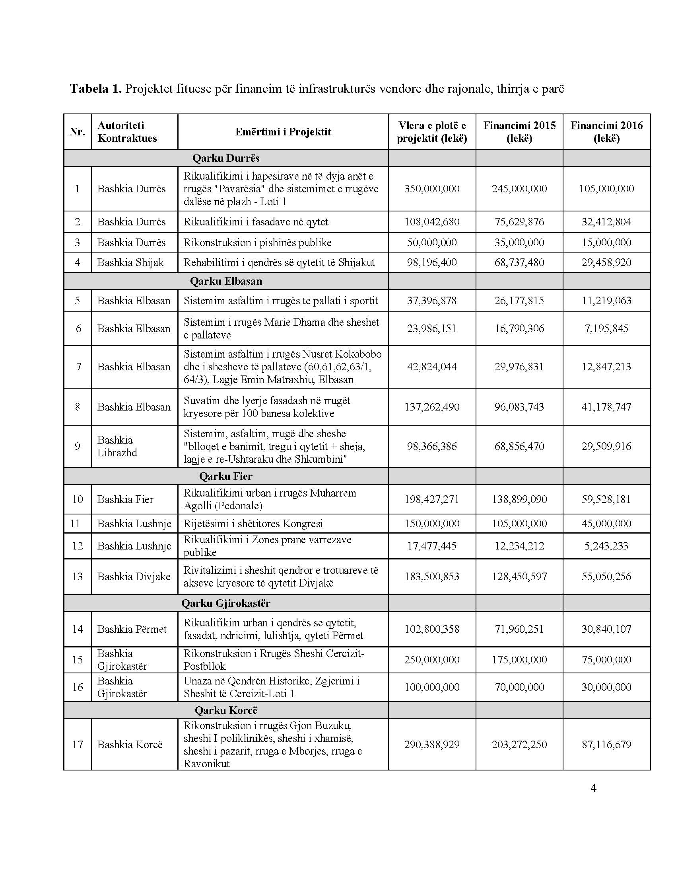
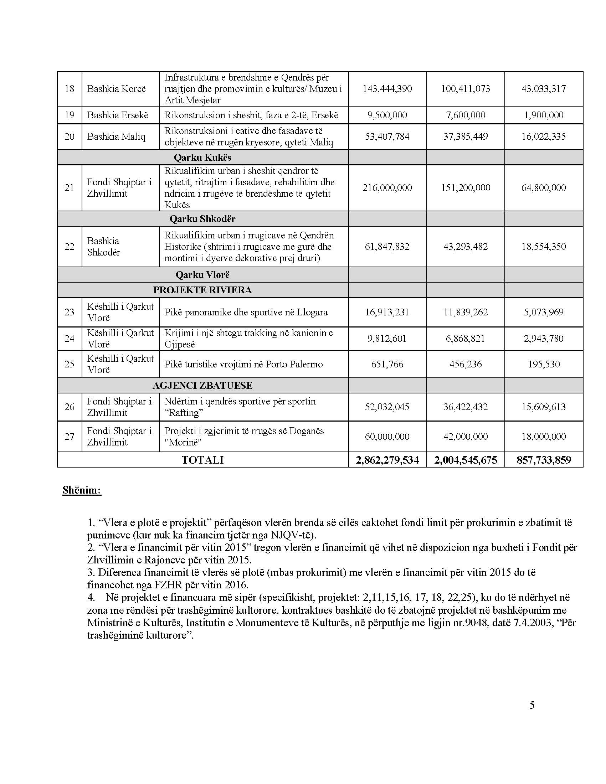

(Ndryshuar tabela nr. 1 me vendimin nr. 39, datë 16.10.2015)
